HỘI THI “TRANG TRÍ LỚP HỌC THÂN THIỆN-SÁNG TẠO”
Thực hiện phong trào xây dựng trường học “Sáng-Xanh-Sạch” là một trong 5 nội dung của phong trào: xây dựng “Trường học thân thiện- học sinh tích cực” do Bộ GD-ĐT phát động, Ban giám hiệu và Liên Đội trường THCS Kiêu Kỵ đã phát động tới các chi đội trong toàn trường Hội thi " Trang trí lớp học thân thiện - sáng tạo". Đây là hoạt động vô cùng ý nghĩa, nhằm hướng tới chào mừng ngày Nhà giáo Việt Nam 20/11.
- Việc trang trí lớp học đảm bảo yêu cầu hài hòa, phù hợp, đẹp mà không tốn kém, màu sắc mà không lòe loẹt.
- Các sản phẩm trang trí thể hiện được sự sáng tạo, có tác dụng giáo dục phù hợp với đặc điểm tâm lý học sinh.
- Video thể hiện được đúng, đủ tiêu chí “Sáng – xanh – sạch” trên tinh thần sáng tạo của học sinh.
Thời gian triển khai thực hiện: Từ ngày 17/10/2022 đến hết ngày 15/11/2022 sau đó các lớp gửi vi deo về cho giáo viên TPT.
Các tập thể lớp đều tích cực tham gia, các em được thể hiện khả năng sáng tạo để tạo một không gian lớp học thân thiện, hòa mình vào thiên nhiên. Các lớp hoàn thành đúng thời gian quy định và Ban giám khảo được phân công đã tiến hành chấm chéo ngày 16/11/2022. Ban giám khảo gồm các cô giáo dạy môn Ngữ văn chấm hai phần gồm vi deo và trực tiếp trang trí trên lớp học.
Sau một thời gian chấm nghiêm túc, công bằng, khách quan, Ban giám khảo đã thống nhất tổng hợp kết quả theo khối và xếp giải như sau: Mỗi khối có 1 giải nhất, một giải nhì, một giải ba còn lại là khuyến khích.
Hội thi đã tạo môi trường học tập thân thiện, thu hút các em học sinh thêm gắn bó, yêu thương trường, lớp. Đồng thời, phát huy tính tích cực, chủ động sáng tạo của học sinh; tôn vinh những sản phẩm sáng tạo của các em.

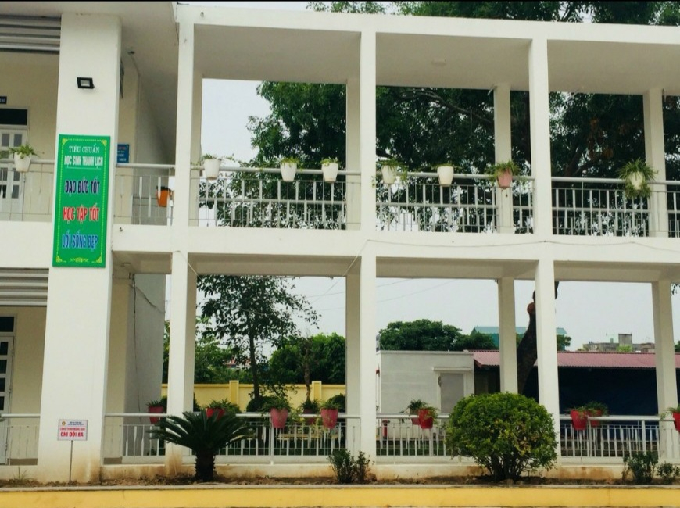
Khung cảnh Xanh-Sạch-Đẹp của nhà trường

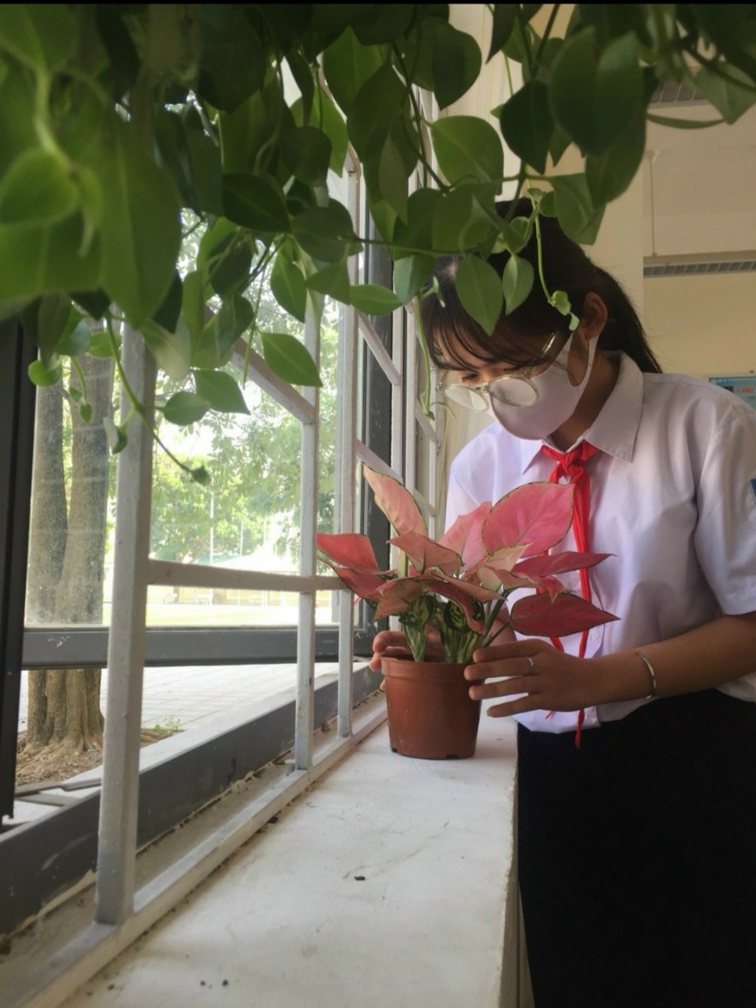
Học sinh chăm sóc cây xanh trong lớp học

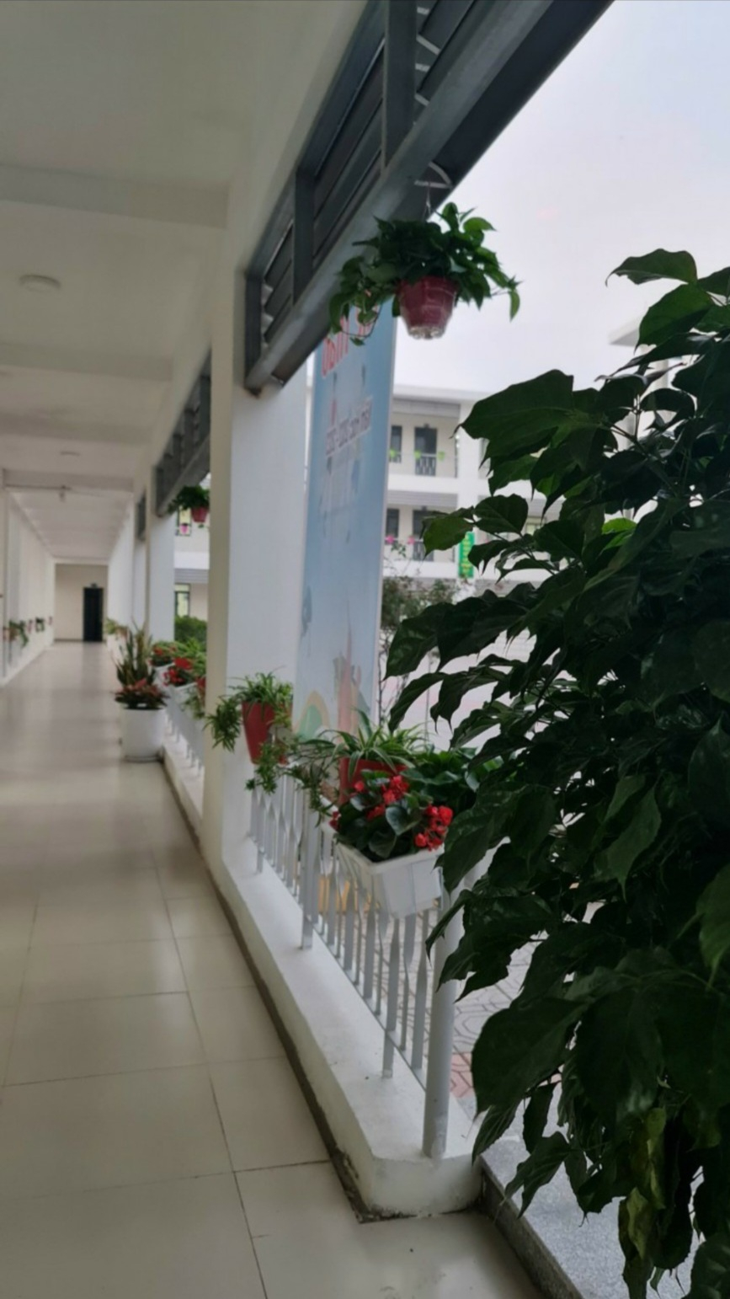

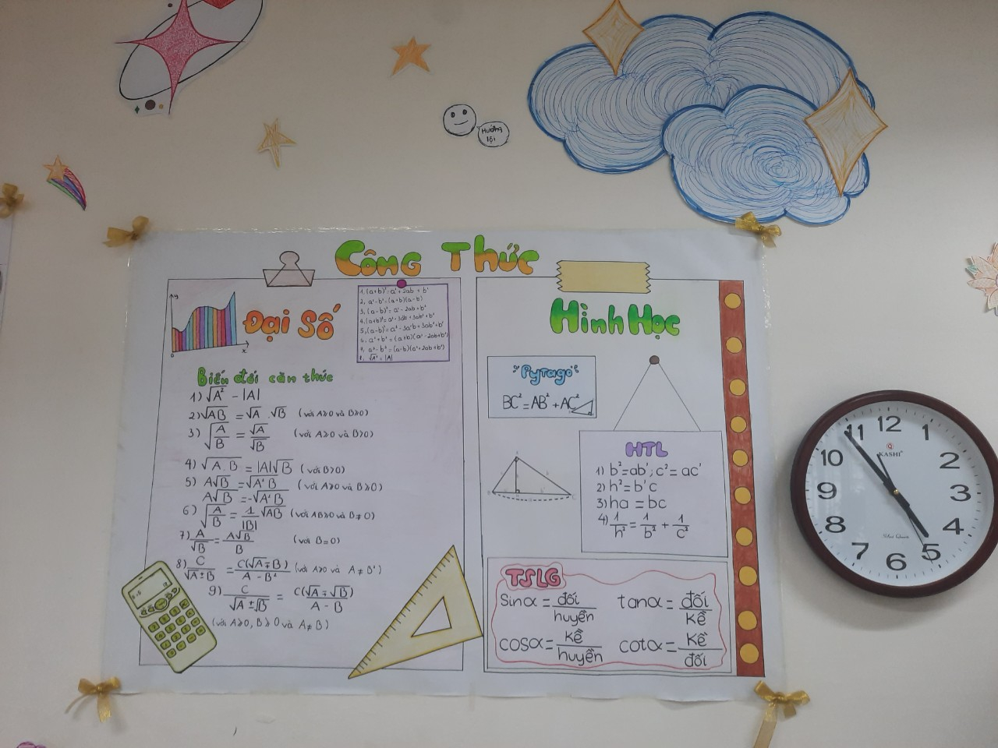

Trang trí góc học tập trong lớp học

